MESAP JESEN 2019
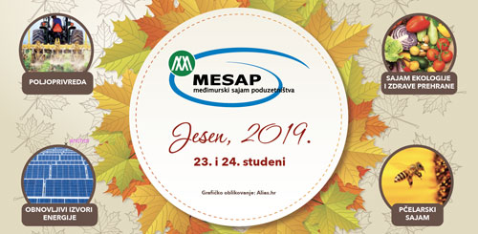
Nedelišće, 23. i 24. studeni 2019. godine

Poštovani,
pozivamo Vas na tradicionalnu sajamsku priredbu "MESAP JESEN 2019" koja će po 13. puta zaredom predstaviti gospodarstvenike, obiteljska poljoprivredna gospodarstva i udruge s bogatom ponudom roba i usluga s područja:

- Poljoprivrede
- Ekologije i zdrave prehrane
- Obnovljivih izvora energije
- Pčelarstva

Uvjereni smo da bi ste izlaganjem uspješno potvrdili svoj renome te širokoj publici i potencijalnim kupcima i partnerima prikazali svoju bogatu ponudu, a samim time upotpunili i obogatili ovogodišnju sajamsku priredbu "MESAP JESEN 2019".

Za sve informacije obratite se na: MESAP d.o.o., Marčec Josipa 27, 40305 Nedelišće,
tel. ++385(0)40 822 850, fax ++385(0)40 822 851, e-mail: mesap@mesap.hr , mesap@ck.t-com.hr

Prijava za sajam na stranici MESAP-a: www.mesap.hr

U Nedelišću, 09.07.2019.
Direktor:
Vitomir Kirić, oec.

